XXX项目软件开发概要设计

# 版本记录

|  |  |  |  |
| --- | --- | --- | --- |
| **文档版本** | **文档编者** | **发布日期** | **修改说明** |
| V1.0 | XXX | XXX | * 初稿拟定 |
|  |  |  |  |
|  |  |  |  |
|  |  |  |  |

# 总述：

需求或目标

列出需求项，也可以将这些需求项单独到《软件需求说明书》

总述:需求或目标(讲一下事情的起源)、环境、局限;

----主要交代背景与大环境。(非重点)

# 总体设计:

## 系统组件框图

从全局的角度说一下 总体结构、功能、处理流程、有哪些模块、模块间的关系;

----使读者有“全局”观，为下一步深入各个模块做好准备。（重点）

试样：

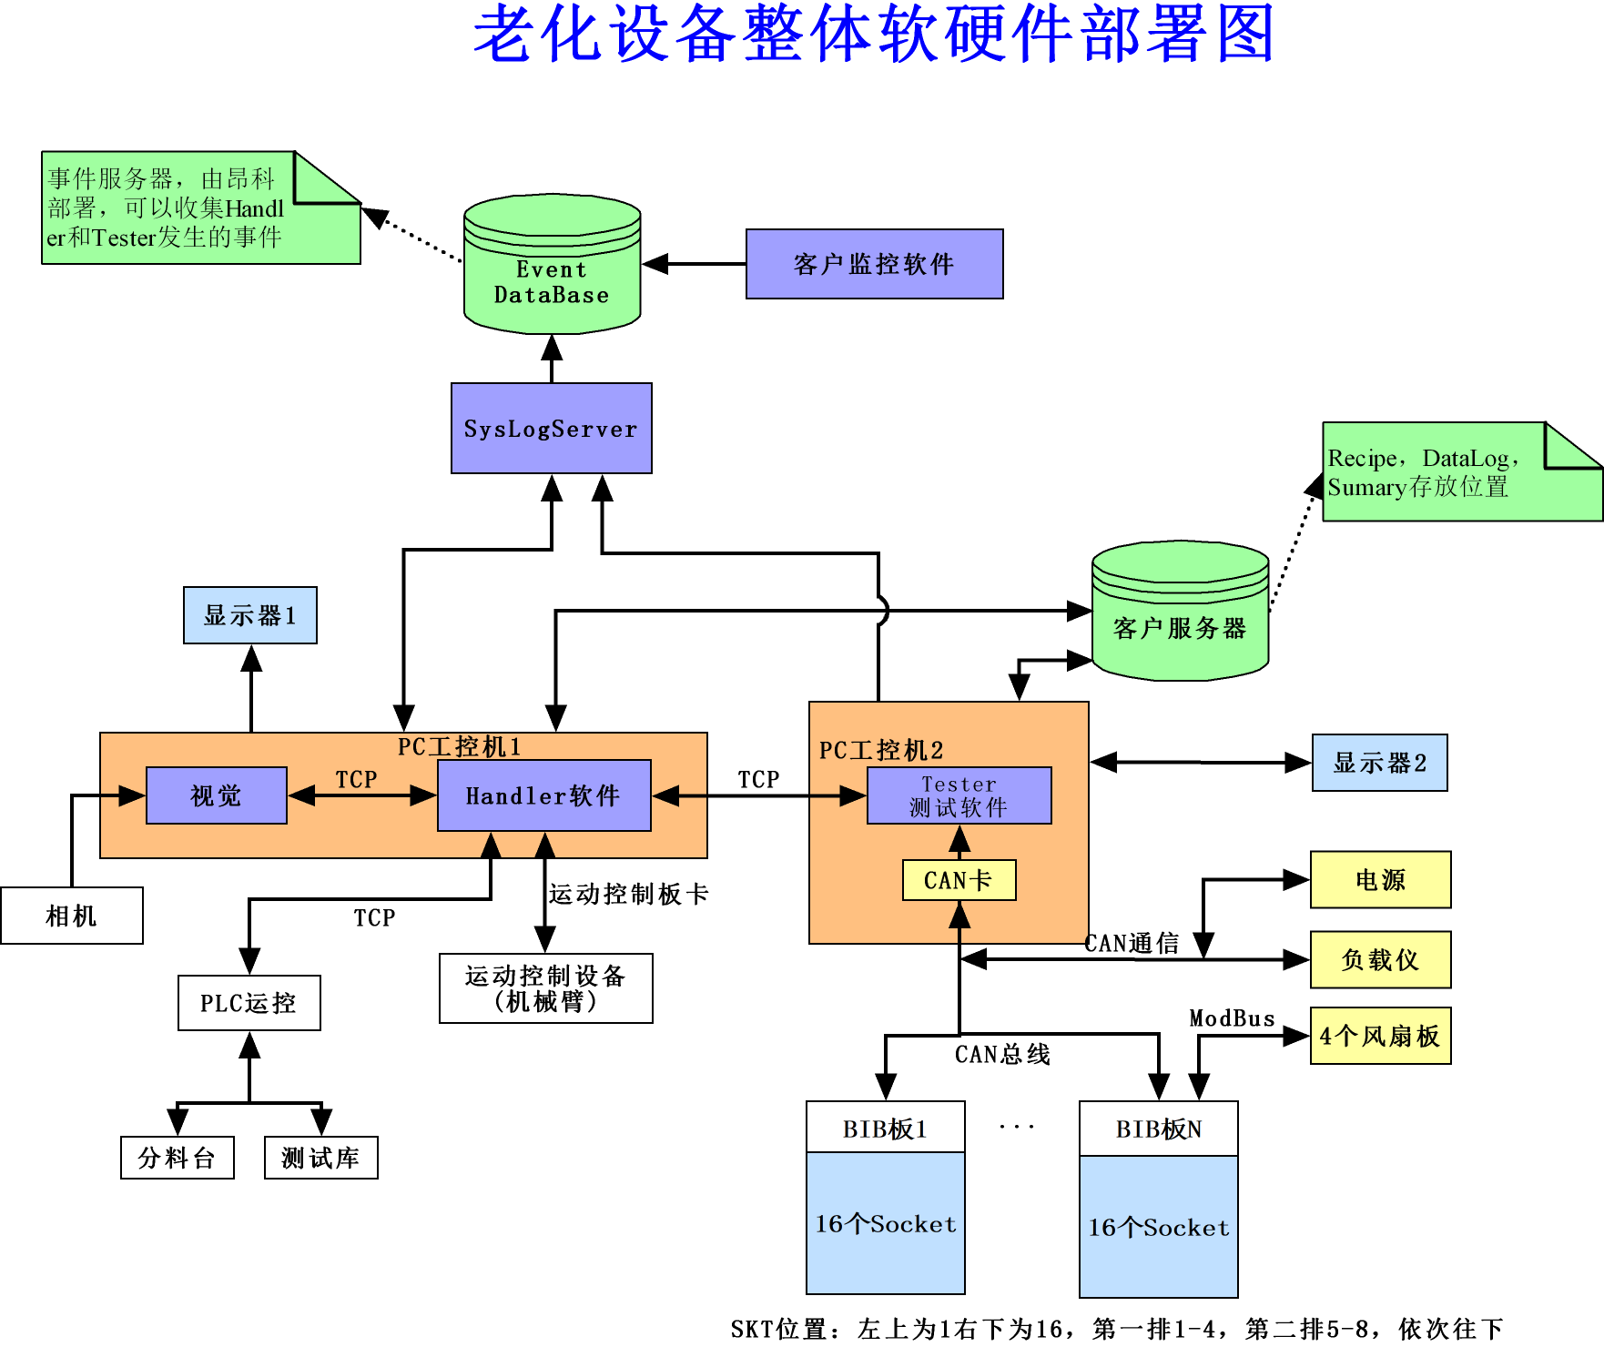

## 系统环境要求

工控机要求

SSD硬盘512G

内存16G

## 系统约束条件

# 外部接口:

总体说明外部用户、软、硬件接口(可用资源);

----使读者了解可以利用的外部资源。

# 模块设计:

每个模块“做什么”、简要说明"怎么做”(输入、输出、处理逻辑、与其它模块或系统的接口)，处在什么逻辑位置、物理位置;(重点)

可以写以下内容:

1、模块描述:说明哪些模块实现了哪些功能:

2、模块层次结构:可以使用某个视角的软件框架图来表达，

3、模块间的关系:模块间依赖关系的描述，通信机制描述

4、模块的核心接口:说明模块传递的信息、信息的结构

5、处理方式设计:说一些满足功能和性能的算法;

# 关键技术难点：（可选）

# 数据结构:

逻辑结构、物理结构(存储在数据表中，还是缓存中);

关键的数据结构成员

# 用户界面设计:(可选)

可以先有个初步的界面功能设计说明，后面再详细展开

涉及到界面最好有个功能区划分方便实施对齐

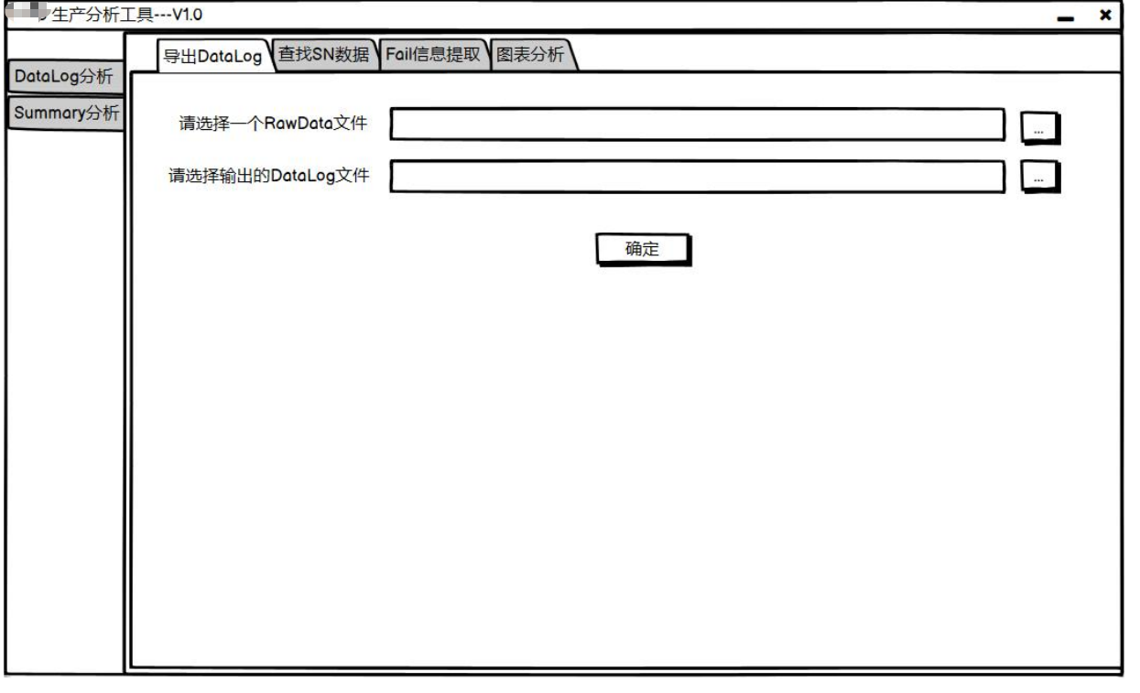

# 安全设计:(可选)

这个地方涉及到软硬件结合的时候需要考虑。

比如在烧录场景下，为了在过流情况下最大程度的保护芯片，做了如下设计

1. 硬件监测电流，当电流超过设定值时，触发中断
2. 中断上文先关闭整个电压输出
3. 中断下文将过流信息推送到日志显示记录
4. 不能影响一下次的芯片烧录

# 出错设计：（可选）

出错设计指明在哪些异常场景下的希望措施！

比如异常重启后的恢复措施

# 其它设计:(可选)